

知识点收集——KU波段

文档编号  Document No |  | 知识点名称  Knowledge point | KU波段
拟 制  Prepared By | 林晓州 | 日期  Date | 2013-05-24
审 核  Reviewed By |  | 日期  Date
批 准  Approved By |  | 日期  Date

修正记录(Amendment Records)

序号 No. | 作者  Author | 章节  Section | 发布版本  Issue No. | 批准人  Approved by | 时间  Date | 备注  Remarks
 | 林晓州 |  | V1.0 |  | 2013-05-24
目 录
Table of Contents
1. 概述(Introduction) 4
1.1. 目的(Purpose) 4
1.2. 所属模块(Module) 4
1.3. 范围(Scope) 4
1.4. 缩略语(Acronyms & Definitions) 4
1.5. 参考(References) 4
2. 知识点详细内容 5
2.1. 概述^{[1]} 5
2.2. KU波段的特点^{[1]} 5
2.2.1 KU波段的优点 5
2.2.1 KU波段的缺点 5
2.3. KU波段与C波段的区别^{[1]} 6

概述(Introduction)

目的(Purpose)
说明KU波段，讲述其内容，技术特点。

所属模块(Module)
硬件基本概念

范围(Scope)
本知识点主要讲述KU波段的定义，特点和与C波段的区别。

缩略语(Acronyms & Definitions)
缩写  Acronym | 说明  Definition

参考(References)
文档号  Document No | 标题  Title | 网址或论文作者  URL or Author
 | 百度百科：Ku波段 | http://baike.baidu.com/view/1134742.htm

知识点详细内容

概述^{[1]}
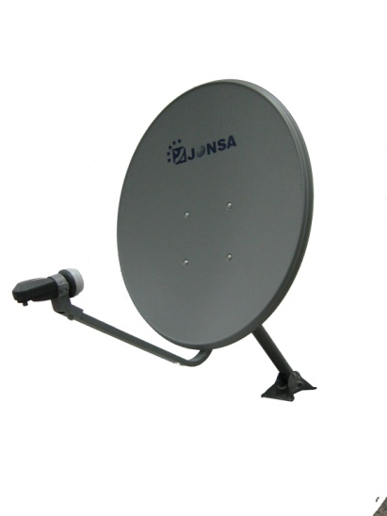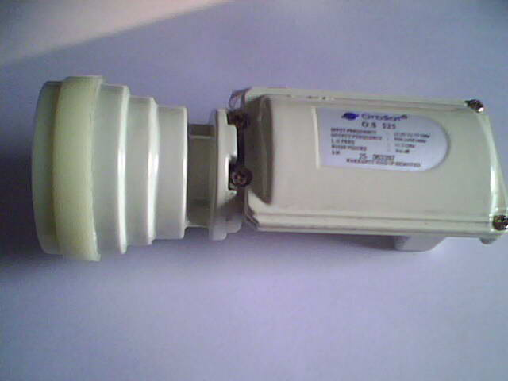
根据IEEE521-2002标准，Ku波段是指频率在12-18GHz的无线电波波段。Ku即“K-under”（德语：Kurz-unten），表示比IEEE521-2002标准下的K波段的频率低。在太空，Ku波段可用作卫星之间的通信波段，如国际空间站和航天飞机通信用的跟踪与数据中继卫星（TDRS）也有使用Ku波段。在卫星广播领域里，Ku波段是一个常用的波段。

KU波段的特点^{[1]}

2.2.1 KU波段的优点
它有很多优点：
1、KU波段的频率受国际有关法律保护，并采用多馈源成型波束技术对本国进行有效覆盖；2、KU波段频率高，一般在11.7-12.2GHz之间，不易受微波辐射干扰；
3、接收KU波段的天线口径尺寸小，便于安装也不易被发现；
4、KU频段宽，能传送多种业务与信息；
5、KU波段下行转发器发射功率大（大约在100W以上），能量集中，方便接收。

2.2.1 KU波段的缺点
其缺点如下：
1、KU波速窄，方向性强，因此安装调试过程要认真细致，对噪点明暗和拉横条现象要特别注意，接收信息往往就在它们的附近（或正下或左右）。
2、KU波段的雨衰耗较大，因为Ku波段的最大波长为2.5cm，与雨滴或雪花的线度接近，所以Ku波段受雨衰和雪衰的影响比较大。而降雨量越大，衰减越大，降雪的时候，一部分的雪会在空中形成雨滴，又会加剧衰减的程度。如果安装调试时没有考虑雨衰现象，会使接收机输入达不到或超过门限点时，接收机会出现噪波输出（模拟信号）或中断输出（数字信号）。

KU波段与C波段的区别^{[1]}
Ku波段卫星数字广播上行系统的构成与C波段模拟上行系统不同之处主要有三点：
1、Ku波段卫星数字广播上行系统要适合于数字传输的特殊要求，这就要求上行系统要有更低的相位噪声、更好地幅频特性和群时延特性；
2、Ku波段卫星数字广播上行系统所使用的上行天线波束半功率角度很窄，对天线的机械精度和跟踪精度提出了更高的要求。如国产Ku波段13米上行天线其主反射镜镜面精度达0.5mmR.M.S，付反射镜镜面精度达0.17mm R.M.S，天线跟踪精度达0.013°R.M.S；
3、Ku波段卫星数字广播上行系统要采取上行功率控制手段，以便自动补偿或消除在卫星上行链路出现的雨、雪、云、雾等对上行信号的衰减作用。
Ku波段卫星数字广播结合了Ku波段及数字技术的特点，非常适合于分散的小口径天线个体接收，特别是卫星广播电视节目直接到户DTH服务，而由于Ku波段的雨衰问题比较严重，作为可靠性要求非常高的卫星节目分配业务则选用C波段传送更为有利。
C波段信号覆盖地域广，信号强度弱，接收天线要求面积大。KU波段信号强，但覆盖地域小，因此天线面积较小。

